**ИЗИСКВАНИЯ ЗА ИЗГОТВЯНЕ НА КУРСОВ ПРОЕКТ**

**ПО УЧЕБНАТА ДИСЦИПЛИНА „УЕБ ПРОГРАМИРАНЕ 1“**

**НА СПЕЦИАЛНОСТ „СОФТУЕРНО ИНЖЕНЕРСТВО“, РЕДОВНО ОБУЧЕНИЕ**

1. **Изисквания - необходимо е студентът да разработи самостоятелно курсова работа, която да отговаря на следните изисквания:**
2. Да създаде една уеб страница (т.е. single page web side) с т. нар. контейнерен стил на дизайн, като за структурата на изгледа й (layout) да се използват основните семантични структуриращи тагове на HTML5: <header>, <nav>, <article>, <aside>, <section>, <footer> и др.
3. Уеб страницата да притежава адаптивен изглед (relative layout - liquid, elastic, fluid или flexible), т.е. т. нар. responsive design, който в зависимост от разделителна способност на екрана на определено устройство да придава различни форми и размери на основните структурни контейнери и тяхното съдържание (по подобие на фиг. №1). В изгледите на страниците да се адаптират текстово, графично и видео съдържание.

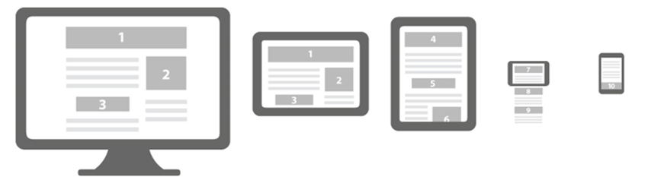

*Фиг.№1: Адаптивен изглед (responsive design) на уеб страница зависим от разделителната способност на екрана.*

1. Граничните стойности (responsive breakpoints), при които се променя визуализацията на съдържанието (размери и разположение) е препоръчително да са ***576px***, 768px, 992px, 1200px (по подобие на breakpoints of bootstrap v4.0, [https://getbootstrap.com/docs/4.0/layout/  
   overview/#responsive-breakpoints](https://getbootstrap.com/docs/4.0/layout/overview/#responsive-breakpoints) , посл. посетен септември 2017г. ).  
    Изгледът на страницата да е „опакован“ в main-container, който да „държи“ заглавната част (header-container), хоризонтална текстова навигация, основно съдържание (content-container) и заглавна част (footer-container). При разделителна способност по-голяма от 992 пиксела (width>992px) основното съдържание да е разделено на три колони. В първата колона (leftaside) да е разположена вертикална текстова навигация, втората (content-container) да е предвидена за основно съдържание, а в трета (rightaside) да е поместена регистрационна уеб форма (HTML form).
2. Регистрационната форма да е създадена по подобие на фиг. №2, като притежава следните елементи: textfield, password, drop-down list, e-mail, radio-buttons, checkboxes, textarea, labels, reset button, submit button и др.
3. Информационното съдържание (текст, графика, звук, видео, анимация и др.) на уеб страницата e по избор и преценка на студента.
4. При стилизирането на изгледа (layout) на уеб страницата да се използват CSS свойствата за позициониране и разположение на уеб елементи като: display, visibility, position, float, clear, flexible box (display: flex and inline-flex), opacity, overflow, vertical-align и др.
5. При оформянето на съдържанието на уеб страницата да се приложат основните стилове за стилизиране на съдържание на background, font, img, елементи на box model, link, list и др.
6. За създаването на адаптивност на изгледа могат да се използват CSS техники, практики за адаптивност на размери чрез променливи мерни единици като „%“, „em“, “ex” и др., концепцията за @Media Queries, възможностите за адаптивност на работните рамки bootstrap, foundation, w3.css, на JavaScript, библиотеката jQuery и др.

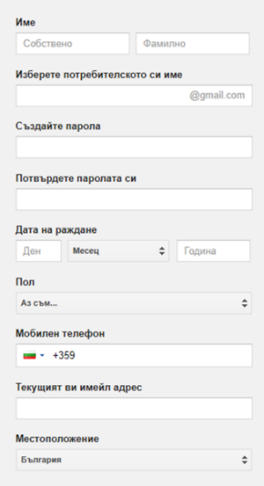

*Фиг.№2: Примерна уеб форма*

1. **Оценяване:** Курсовата работа се представя и защитава, като **оценка се поставя върху представените знания** от студента независимо от неговата разработка.

**Въпросите условно са разделени по категории:**

* + - Разположение и адаптивност на контейнери;
    - Разположение и стилизиране на информационно съдържание, в това число текст, графика, звук, видео, анимация и др.;
    - Структура на изглед, именуване на директории, файлове, адреси и селектори, функции и др.;
    - Структура и стилизиране на навигация;
    - Цветова гама и градиенти на елементите;
    - Спазване на добри практики.

**Крайната оценка допълнително се повлиява положително при:**

* + - * Използване и умело прилагане на техники, които не са засегнати на упражнения;
      * Представяне на резултати с минимум грешки и предупреждения от валидация на уеб страницата със стандартите на W3C за HTML5 и CSS3. Източник за валидиране: <http://www.w3.org/QA/Tools/>

**Помощна литература:**

1. Колисниченко, Д., HTML5 & CSS3 - практическо програмиране за начинаещи, ИК "Асеневци", 2012, ISBN: 9789548898225
2. Соколов, С., CSS3 в примери, ИК "Асеневци", 2009, ISBN: 978-954-8898-13-3
3. W3schools: <http://www.w3schools.com> , посл. посетен септември 2017г.
4. Mozilla Developer Network (MDN): <https://developer.mozilla.org/en-US/> , посл. посетен септември 2017г.
5. Chrome Developer Tools: <https://developers.google.com/chrome-developer-tools/> , посл. посетен септември 2017г.
6. <https://webplatform.github.io/docs/Main_Page/index.html> , посл. посетен септември 2017г.
7. <https://css-tricks.com/> , посл. посетен септември 2017г.
8. <http://www.thesitewizard.com/> посл. посетен септември 2017г.

12 септември 2017г.   
Изготвил: гл. ас. д-р Христо Христов